Jueves
01
de Julio

Quinto de Primaria
Matemáticas

El sembradío de sandias

Aprendizaje esperado: Construye y usa una fórmula para calcular el área del triángulo y el trapecio.

Énfasis: Deduce la fórmula para calcular el área del triángulo mediante la descomposición de un rectángulo.

¿Qué vamos a aprender?

Deducirás la fórmula para calcular el área del triángulo mediante la descomposición de un rectángulo.

¿Qué hacemos?

Analizaremos la fórmula para calcular el área del triángulo mediante la descomposición de un rectángulo.

Lo que veremos hoy es un tema que ya habíamos estudiado, pero que es muy importante por lo que lo retomaremos hoy. Siempre se descubre algo nuevo y también se usa lo que vimos en clases anteriores y se complementa.

Te comento que recibimos un correo de nuestro alumno Eder, del estado de Sonora, nos pide ayuda, porque su tío tiene un sembradío de sandias amarillas y rojas en un terreno rectangular y desea que calculemos el área total del terreno y el área que le correspondería a cada tipo de sandía.
La primera sorpresa del día de hoy, es un video para aprender más sobre este fruto. Te invito a observarlo del inicio al minuto 01:15

- 6 Grados de Separación - La Sandía.
https://www.youtube.com/watch?v=vFBfLzXQ_ys

Nunca me imaginé que la sandía fuera tan importante, además de deliciosa, pero sobre todo que llego a nuestro país de esa forma.

Nos gustaría mucho poder ayudar a Eder con esta situación de la sandía.

Lo primero es poder ayudar a Eder con su problema, por eso necesitamos realizar el desafío número 50 “Divido figuras”, que se encuentra en la página 95 de tu libro de Desafíos Matemáticos.

https://libros.conaliteg.gob.mx/20/P5DMA.htm#page/95

Nos dice que, en parejas realicen las actividades que se indican a continuación, para ello usen el material recortable de la página 209

Entonces vas a utilizar tijeras y nuestro material recortable de la página 209

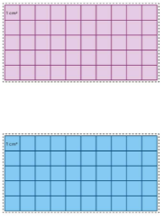

Observamos que son dos rectángulos uno rosa y otro azul, cada uno se va a recortar por la línea punteada.

En uno de los rectángulos tracen una diagonal como se muestra y recorten sobre ella. Luego, respondan las siguientes preguntas.

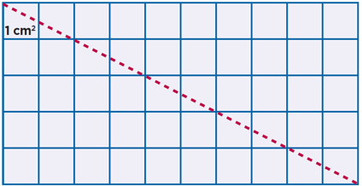
Una diagonal es una línea que une dos vértices no consecutivos de un polígono.

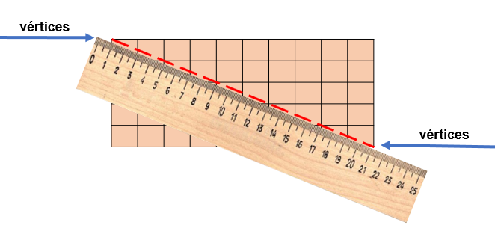

Vamos a ver cómo les quedaron, al recortarlos se formaron otras figuras geométricas ¿Me podrían decir los nombres de éstas?

R = Son triángulos rectángulos o también se les puede llamar escalenos.

Ahora vamos a continuar con la primera pregunta que dice lo siguiente:

- ¿Cuál es el área del rectángulo?

Ya sabemos la fórmula para calcular el área del rectángulo, es base por altura. Recordemos también que el ÁREA de una figura es la medida de la superficie que ocupa y se mide con unidades cuadradas, entonces. ¿Cuál será el área del rectángulo?

Hay dos formas de conocer el área, la primera es contar el número de centímetros cuadrados que están dentro del rectángulo y serían 50 centímetros cuadrados.

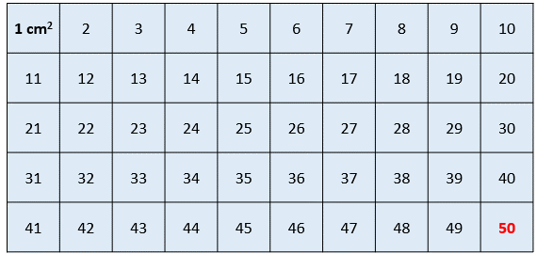

Un centímetro cuadrado es aquel que mide un centímetro por lado, dentro del rectángulo, ahora dime, ¿Cuál es la segunda opción para calcular el área del rectángulo?

La segunda es multiplicar lo que mide su base por lo que mide su altura. En este caso, su base mide 10 centímetros y su altura mide 5 centímetros entonces multiplicamos 10 centímetros por 5 centímetros, nos da como resultado 50 centímetros cuadrados.

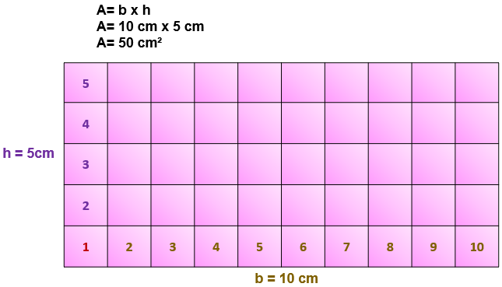

Continuamos con la siguiente pregunta y dice así:

- Superpongan los triángulos obtenidos. ¿Cómo son?

Superpongan significa poner una cosa encima de otra que en este caso sería colocar un triángulo sobre otro.

R = Son iguales.

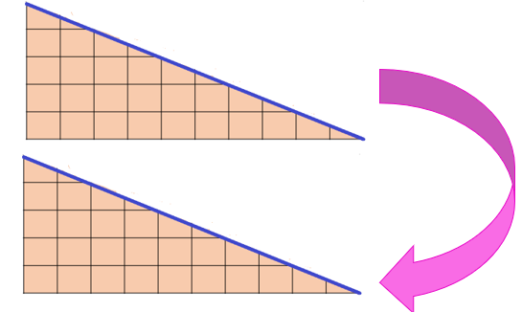

- ¿Cuál es el área de cada uno?

R = Si observamos la imagen nos damos cuenta que el área del triángulo es la mitad del área del rectángulo, si el rectángulo tiene una superficie de 50 centímetros cuadrados, entonces la mitad serán 25 centímetros cuadrados, porque dividimos el área del rectángulo entre dos ya que son dos triángulos iguales los que obtuvimos.

Vayamos con la última pregunta.

- Si el área del rectángulo se obtiene al multiplicar la base por la altura (b x h), ¿Cómo se obtiene el área del triángulo?

R = Si el área del triángulo es la mitad del área del rectángulo y la fórmula para calcular el área del rectángulo es base por altura, entonces, se me ocurre que podemos señalar que podemos multiplicar la base por la altura y el resultado lo dividimos entre dos.

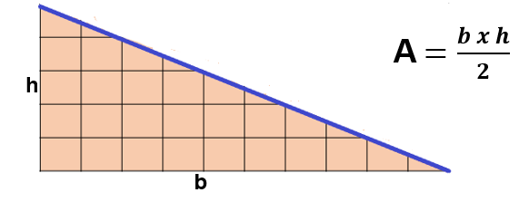

La fórmula para calcular el área del rectángulo es base por altura (b x h), entonces para el triángulo sería base por altura entre dos.

Utilizando la fórmula es más rápido y más sencillo obtener el área del rectángulo o de un triángulo.

En el siguiente ejercicio no van a tener ningún problema para resolverlo, vamos a ver que nos dice el ejercicio número dos.

En el segundo rectángulo tracen dos rectas como lo indica la siguiente figura y recorten.

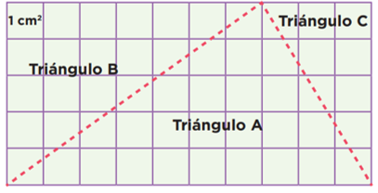

Ahora en lugar de dos triángulos vamos a obtener 3

Recuerda que puedes resolver cualquier reto, verifica bien la posición de cada uno de los puntos desde los que vas a trazar las líneas, para después unirlos y formar los triángulos que se te piden.

Recorta la figura para que obtengas los 3 triángulos, denominados triángulo A triángulo B y triángulo C.
También nos dice la indicación que “superpongan” ya lo hice y todos los triángulos son diferentes, pero tal vez podamos encontrar una forma de acomodar dos de ellos de manera que sean igual al tercero. Busca alguna forma para ver si lo logramos.

Si volteamos los dos triángulos el B y el C y los colocamos unidos por uno de sus lados, ocupan el mismo espacio que el triángulo A, es decir, que el área del triángulo B más el área del triángulo C es igual al área del triángulo A

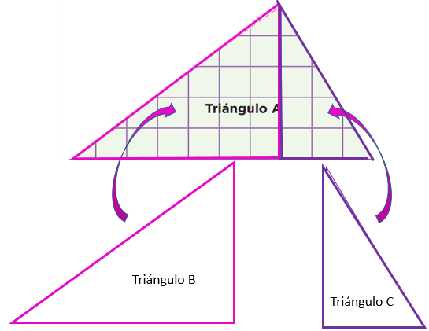

Ahora vamos a determinar el área de cada uno de ellos. Puedes utilizar la fórmula de base por altura entre dos, de cada uno de los triángulos podemos obtener un rectángulo.

Veamos estas imágenes.

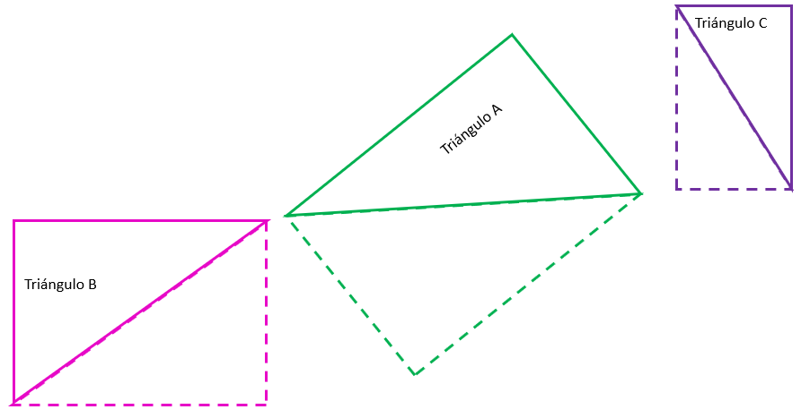

Por lo tanto, el área de cada uno de los triángulos será igual al producto de la medida de la base del rectángulo por la altura, dividido entre dos.

Además, si sumamos todas las áreas nos tiene que dar como resultado el área del rectángulo que los contiene.

Para obtener el área de estos triángulos, en el triángulo A primero vamos a identificar su base y altura, recordando que la altura es la línea recta que une un vértice del triángulo con su lado opuesto o su prolongación, siendo perpendicular. Su altura es de 5 centímetros y su base de diez centímetros, así que multiplicamos 5 por 10 y el resultado los dividimos entre 2 esto nos da 25 centímetros cuadrados.

Continuamos con el triángulo B su base mide 7 centímetros y la altura mide cinco centímetros así que siete por cinco entre dos son diecisiete puntos cinco centímetros cuadrados.

Veamos el triángulo C su base es tres centímetros y altura cinco centímetros, así que multiplicamos cinco por tres entre dos es igual a siete, punto, cinco centímetros cuadrados.

Ahora si sumamos las áreas de los triángulos, veinticinco más diecisiete, punto 5 y 7 punto 5 es igual a 50 centímetros cuadrados que, como ves, es igual al área del rectángulo del que forman parte.

La suma del área de los tres triángulos nos dio lo mismo que el área del rectángulo.

Ahora si podemos ayudar a Eder y a su tío, el problema es el siguiente:

Imagina que este rectángulo es el terreno del tío de Eder donde sembrará dos tipos de sandías, amarillas y rojas.

¿Cuál es el área total del terreno? ¿Cuántos metros cuadrados del terreno será destinada para cada tipo de sandía? tomando en cuenta que está dividido como se muestra en la imagen.

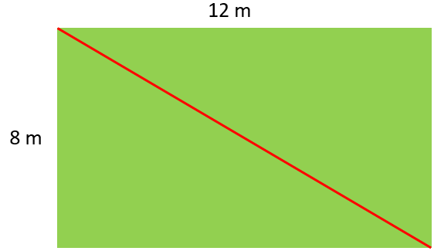

Como el terreno es rectangular, multiplicamos 12 metros de largo por 8 metros de ancho y da un total de noventa y seis metros cuadrados, y para calcular, ¿Cuántos metros cuadrados del terreno será destinada para cada tipo de sandía?
Es exactamente la mitad, por lo que lo dividimos entre dos y entonces son cuarenta y ocho metros cuadrados para cada tipo de sandía.

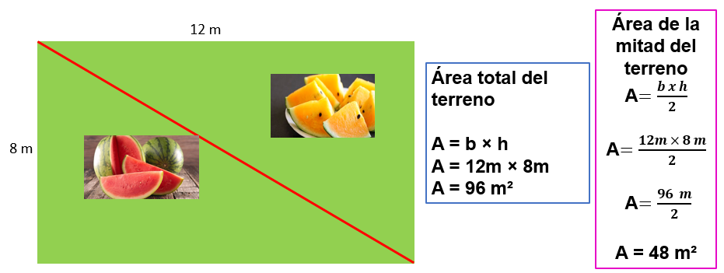

Como recompensa a su esfuerzo es hora de ver un divertido video titulado “Un día en Once Niños. Paletas de sandía".

- Un día en once niños. Paletas de sandía

https://www.youtube.com/watch?v=08VDO6rUpE8&t=57s

En la sesión de hoy vimos que la fórmula para calcular el área del triángulo, se obtiene al dividir entre dos el rectángulo al que pertenece.

¡Buen trabajo!

Gracias por tu esfuerzo.

Para saber más:
Lecturas

https://libros.conaliteg.gob.mx/20/P5DMA.htm

